UJI AKTIVITAS ANALGESIK EKSTRAK ETANOL BUNGA TELANG (Clitoria ternatea L.) PADA MENCIT PUTIH JANTAN (Mus musculus) DENGAN METODE GELIAT

SKRIPSI
Diajukan sebagai syarat untuk memperoleh gelar
Sarjana Farmasi pada Prodi Farmasi Klinis Fakultas Ilmu Kesehatan
Universitas Baiturrahmah

ZAHRA FLORENSIA VENRA
1910070150035

PROGRAM STUDI FARMASI KLINIS
FAKULTAS ILMU KESEHATAN
UNIVERSITAS BAITURRAHMAH
PADANG
2023

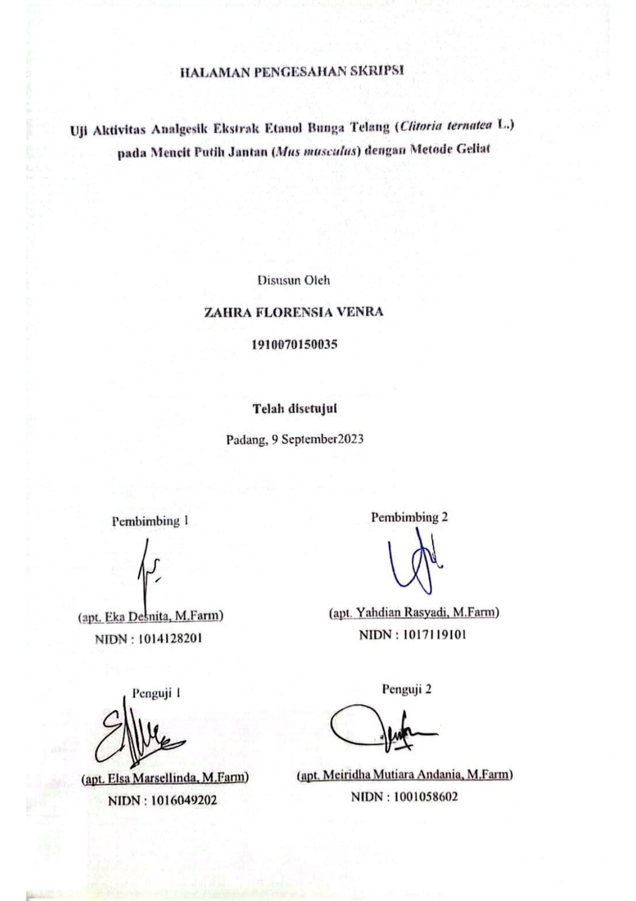

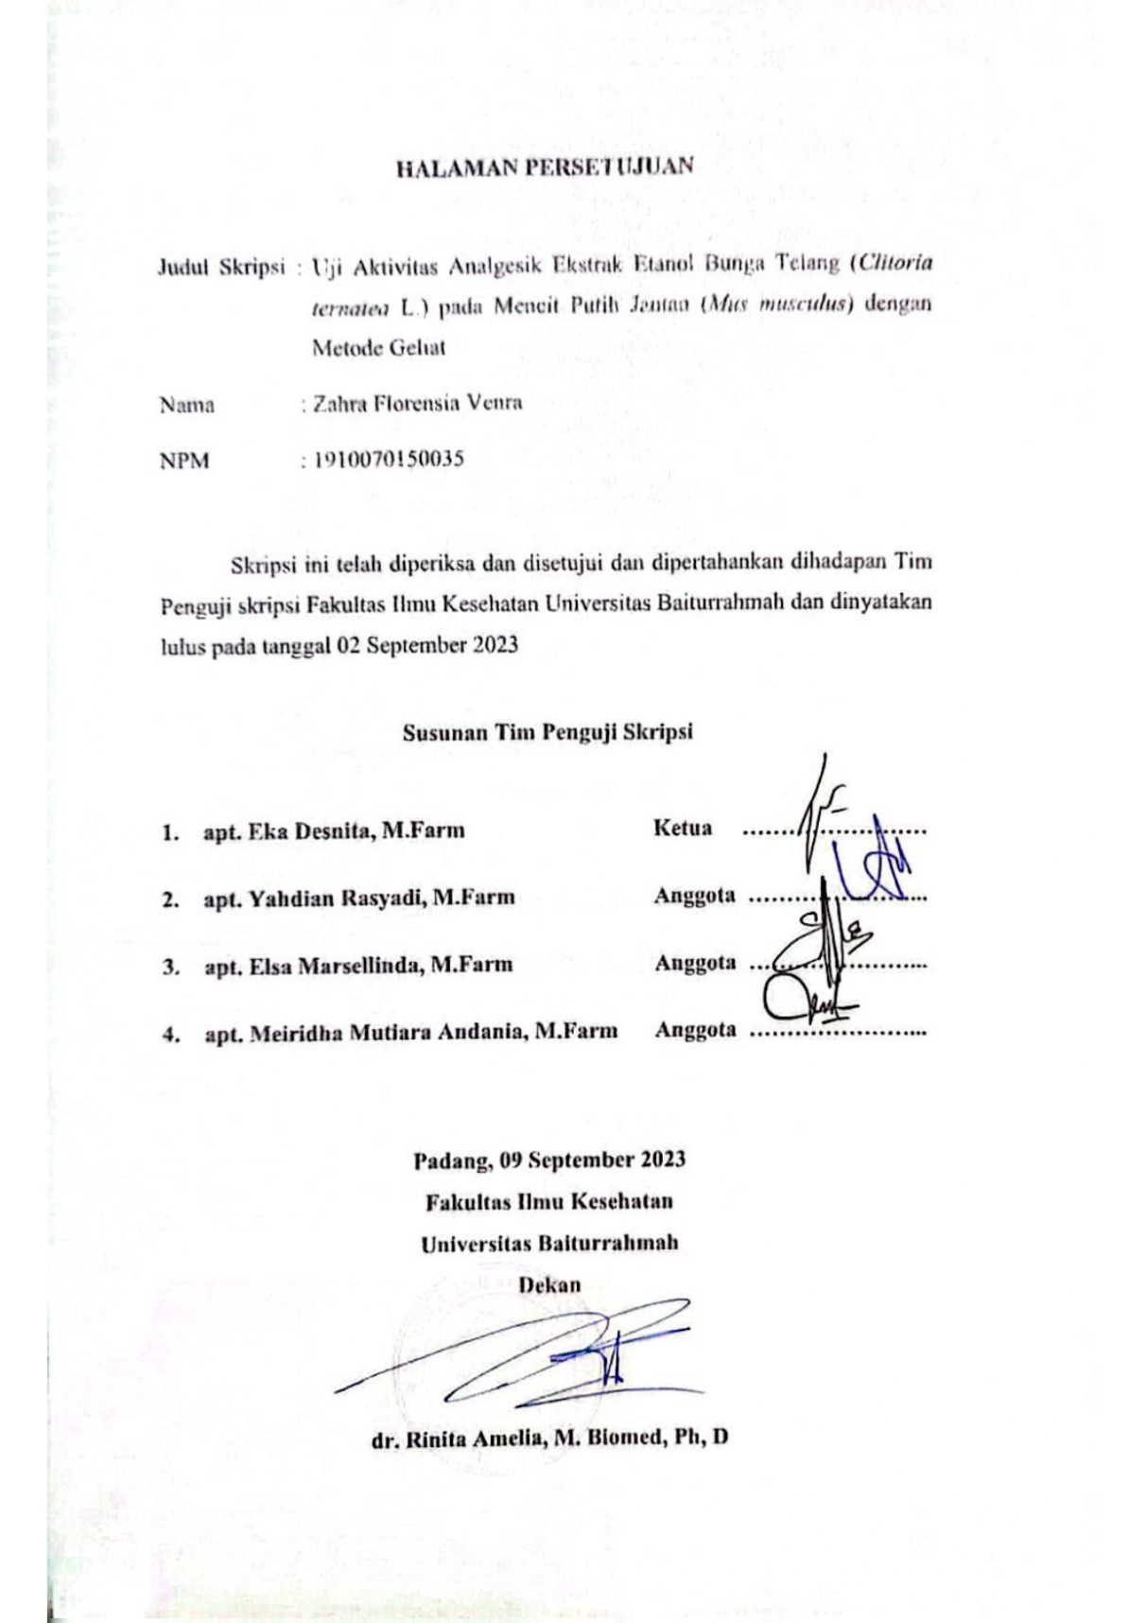

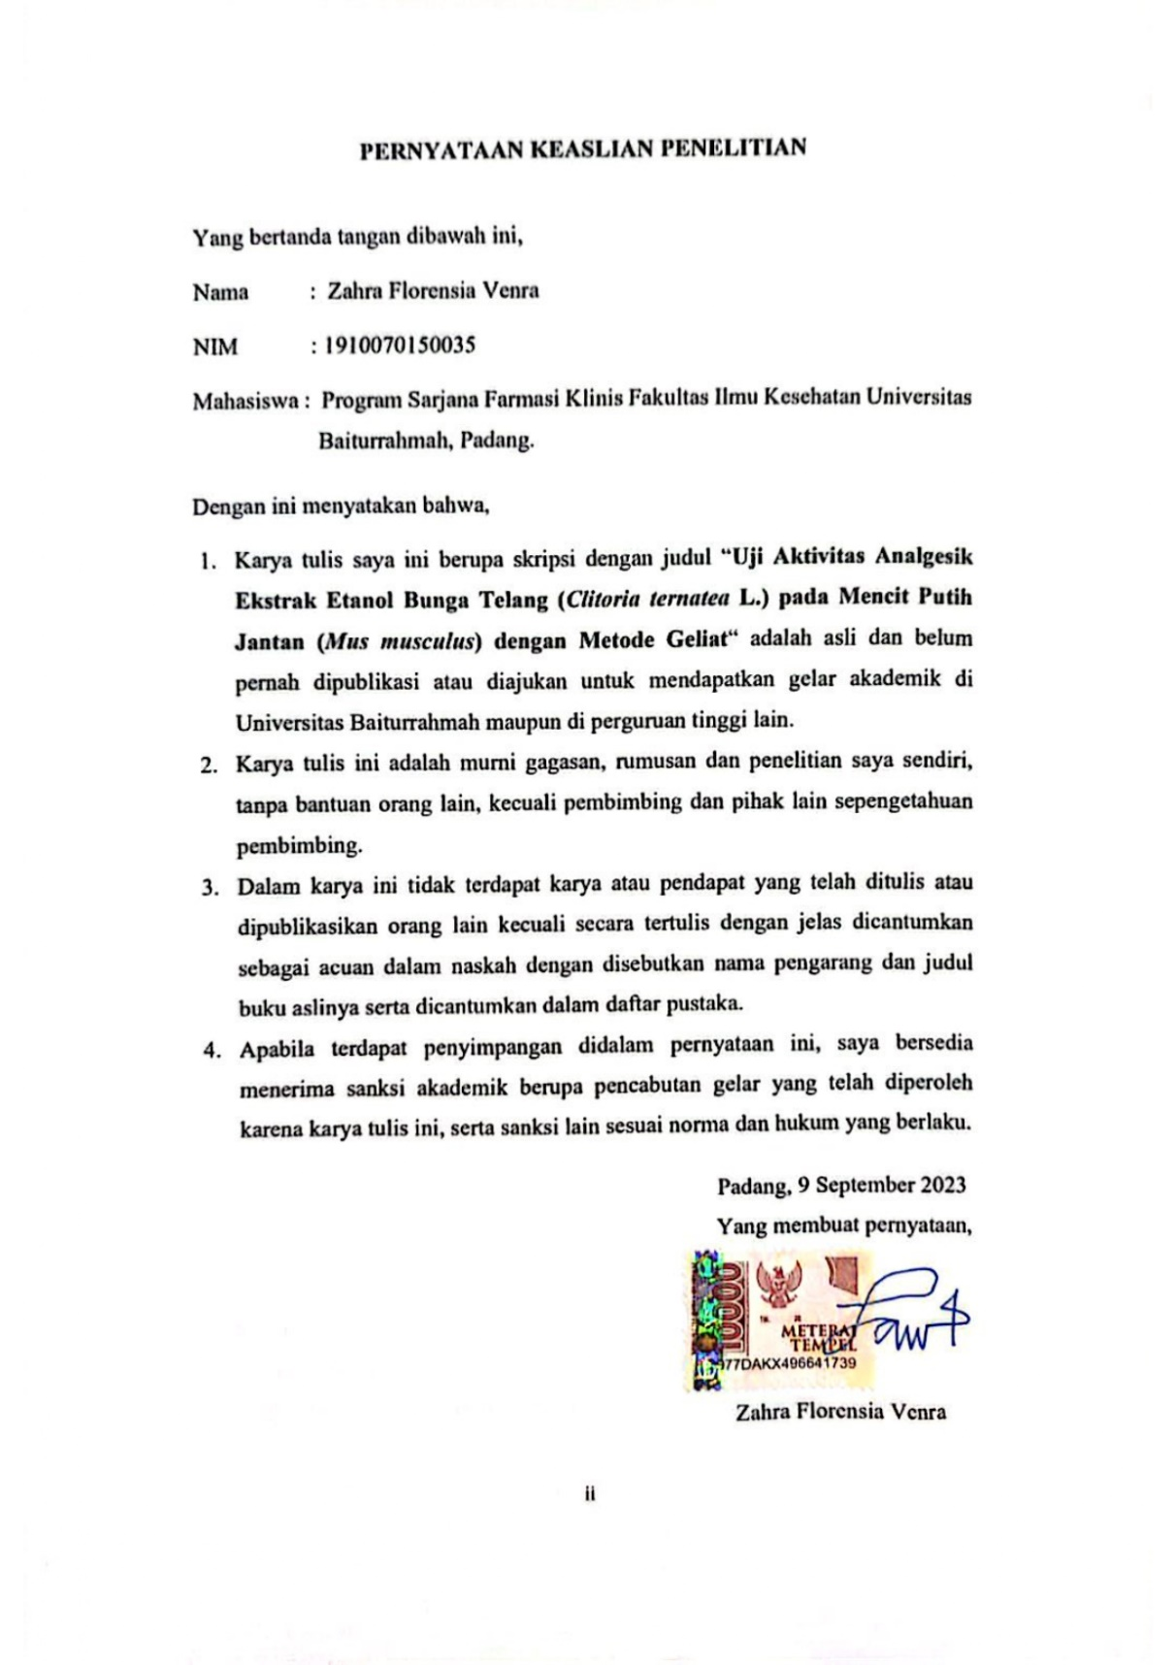

KATA PENGANTAR
Puji syukur saya panjatkan kehadirat Allah SWT, karena atas berkat dan rahmat-Nya saya dapat menyelesaikan Skripsi ini. Penulisan Skripsi ini dilakukan dalam rangka memenuhi salah satu syarat untuk mencapai gelar Sarjana Farmasi di Prodi Farmasi Klinis Fakultas Ilmu Kesehatan Universitas Baiturrahmah. Saya menyadari sangatlah sulit bagi saya untuk menyelesaikan Skripsi ini tanpa bantuan dan bimbingan dari berbagai pihak sejak penyusunan proposal sampai dengan terselesaikannya skripsi ini. Bersama ini saya menyampaikan terima kasih yang sebesar-besarnya serta penghargaan yang setinggi-tingginya kepada:
- Prof. Dr. Ir. H. Musliar Kasim, MS sebagai Rektor Universitas Baiturrahmah Padang yang telah memberi kesempatan kepada kami untuk menimba ilmu di Universitas Baiturrahmah.
- dr. Rinita Amelia, M.Biomed, P.hD selaku Dekan Fakultas Ilmu Kesehatan Universitas Baiturrahmah yang telah memberikan sarana dan prasarana kepada kami sehingga kami dapat menyelesaikan tugas ini dengan baik lancar.
- apt. Eka Desnita, M.Farm dan apt. Yahdian Rasyadi, M.Farm selaku dosen pembimbing yang telah menyediakan waktu, tenaga dan pikiran untuk membimbing kami dalam penyusunan Skripsi ini.
- apt. Elsa Marsellinda, M.Farm dan apt. Meiridha Mutiara Andania, M.Farm selaku dosen penguji yang telah menyediakan waktu, tenaga dan pikiran untuk membimbing kami dalam penyusunan Skripsi ini.
- Kepada seluruh Dosen Prodi Farmasi Klinis yang telah memberikan ilmunya dari awal kuliah sampai selesainya penulisan skripsi ini dengan ikhlas. Terima kasih kepada seluruh staf akademik Prodi Farmasi Klinis yang telah banyak membantu dalam pengurusan berkas mulai dari awal sampai selesainya skripsi ini.
- Teristimewa ucapan terimakasih kepada Papi Ir. Febdayenda,Msi, Mami Vera Kornita, SKM, MM, Abang Kevin Berryelda Venra, Adik Khazel Valentricho Venra dan Kyfahru Friliano Venra, serta seluruh keluarga besar yang telah tulus memberikan doa, kasih sayang, dukungan moral maupun material kepada penulis.
- Teruntuk Kemana Lagi Kita Miskin yang selalu siap membantu Rizka Ramadhani Fitri, Indah Lestari, Mira Yunika dan Suci Salwa Fitri Mustapa, yang telah memberi semangat, dukungan, motivasi, saran, dan bantuan dalam pengerjaan skripsi ini. Terimakasih telah menjadi my source of happiness dalam dunia perkuliahan ini.
- Teruntuk AG2C, Vini Oktri Yuvia, Meycia Monanisa, Cece Anjelina, Mawadda Auliya, Dira Dwi Ferli dan Fanni Marissar Raja Guk-Guk, yang telah selalu hadir dan menemani penulis.
- Teruntuk IJOLUMUT, Maya My Hustin dan Dwi Meinika Sari yang telah menjadi penyemangat dan penghibur bagi penulis.
- Seluruh teman sejawat Angkatan 2019 (D19OXIN) yang tidak pernah berhenti memberikan motivasi untuk selalu belajar dan berjuang.
- Serta pihak lain yang tidak mungkin kami sebutkan satu-persatu atas bantuannya secara langsung maupun tidak langsung sehingga Skripsi ini dapat terselesaikan dengan baik.
Akhir kata, saya berharap Tuhan Yang Maha Esa berkenan membalas segala kebaikan semua pihak yang telah membantu. Semoga Skripsi ini dapat bermanfaat bagi kita semua.

Padang, 9 September 2023

Zahra Florensia Venra

ABSTRAK
UJI AKTIVITAS ANALGESIK EKSTRAK ETANOL BUNGA TELANG (Clitoria ternatea L.) PADA MENCIT PUTIH JANTAN (Mus musculus) DENGAN METODE GELIAT
Zahra Florensia Venra
Latar Belakang: Bunga telang (Clitoria ternatea L.) mengandung flavonoid yang merupakan senyawa metabolit sekunder yang memiliki efek analgesik. Tujuan: Penelitian ini bertujuan untuk mengetahui aktivitas analgesik dan persentase proteksi geliat serta persentase efektivitas analgesik ekstrak etanol bunga telang (Clitoria ternatea L.) pada mencit putih jantan dengan metode geliat. Metode: Penelitian ini menggunakan Rancangan Acak Kelompok dan dilanjutkan dengan uji lanjutan Tukey HSD dengan 3 variasi dosis dan 5 pengulangan. Variasi dosisnya yaitu dosis 1 327,5 mg/kgBB; dosis 2 655 mg/kgBB dan dosis 3 1.310 mg/kgBB. Dan uji aktivitas analgesik ekstrak etanol bunga telang pada mencit putih jantan menggunakan metode geliat. Hasil: Persen proteksi geliat ekstrak etanol bunga telang pada dosis 327,5 mg/kgBB; 655 mg/kgBB dan dosis 1.310 mg/kgBB berturut-turut adalah 52,03 %; 71,56 % dan 88,17 %. Persen efektivitas analgesik ekstrak etanol bunga telang pada dosis 327,5 mg/kgBB; 655 mg/kgBB dan dosis 1.310 mg/kgBB berturut-turut adalah 98,99 %; 136,15 % dan 167,75 %. Kesimpulan: Ekstrak etanol bunga telang memiliki aktivitas analgesik terhadap mencit putih jantan dengan metode geliat.

Kata Kunci: Analgesik, Ekstrak Etanol Bunga telang (Clitoria ternatea L.), Mencit, Metode geliat.

ABSTRACT
ANALGESIC ACTIVITY TEST OF ETHANOLIC EXTRACT OF BUTTERFLY PEA FLOWER (Clitoria ternatea L.) ON MALE WHITE MICE (Mus musculus) WITH WRITHING TEST METHOD

Zahra Florensia Venra
Background: Butterfly pea flowers (Clitoria ternatea L.) contain flavonoids which are secondary metabolites that have analgesic effect. Aim: This study aimed to determine the analgesic activity and the percent of writhing protection also the percent of effecctiveness of the ethanolic extract of butterfly pea flowers in male white mice using the writhing test method. Method: This study used a Randomized Block Design and continued with the Tukey HSD follow up test with 3 dose variations and 5 repititions. The variation of the dose is dose 1 327,5 mg/kgBW; dose 2 655 mg/kgBW and dose 3 1.310 mg/kgBW. And the analgesic activity test of ethanolic extract of butterfly pea flowers on male white mice using writhing test method. Result: The percent of writhing protection of ethanolic extract of butterfly pea flowers at dose 327,5 mg/kgBW; dose 655 mg/kgBW and dose 1.310 mg/kgBW successively are 52,03 %; 71,56 % and 88,17 %. The percent of effectiveness analgesic of ethanolic extract of butterfly pea flowers at dose 327,5 mg/kgBW; dose 655 mg/kgBW and dose 1.310 mg/kgBW successively are 98,99 %; 136,15 %; and 167,75 %. Conclusion: The ethanolic extract of butterfly pea flowers has analgesic activity on male white mice with writhing test method.

Keywords: Analgesic, Ethanolic Extract of Butterfly Pea Flowers (Clitoria ternatea L.), Mice, Writhing test method.

DAFTAR ISI
HALAMAN PENGESAHAN i
HALAMAN PERSETUJUAN ii
KATA PENGANTAR iv
ABSTRAK vi
ABSTRACT vii
DAFTAR ISI viii
DAFTAR TABEL xi
DAFTAR GAMBAR xii
DAFTAR LAMPIRAN xiii
BAB I PENDAHULUAN 1
1.1 Latar Belakang 1
1.2 Rumusan Masalah 2
1.3 Tujuan Penelitian 3
1.4 Manfaat Penelitian 3
BAB II TINJAUAN PUSTAKA 4
2.1 Tumbuhan Telang 4
2.1.1 Klasifikasi Tumbuhan Telang 4
2.1.2 Morfologi Tumbuhan Telang 4
2.1.3 Kandungan Tumbuhan Telang 5
2.1.4 Manfaat Tumbuhan Telang 6
2.2 Metode Ekstraksi 7
2.2.1 Ekstraksi dengan Pelarut Etanol 8
2.3 Nyeri 9
2.3.1 Mekanisme Nyeri 9
2.3.2 Klasifikasi Nyeri 10
2.4 Analgesik 12
2.4.1 Penggolongan Analgesik 12
2.5 Hewan Uji 14
2.5.1 Deskripsi dan Klasifikasi Mencit 14
2.6 Metode Pengujian Analgesik 15
2.7 Asam Mefenamat 18
2.8 Asam Asetat 19
BAB III KERANGKA TEORI, KERANGKA KONSEP DAN HIPOTESIS 20
3.1 Kerangka Teori 20
3.2 Kerangka Konsep 21
3.3 Hipotesis 21
BAB IV METODE PENELITIAN 23
4.1 Ruang Lingkup Penelitian 23
4.2 Tempat dan Waktu Penelitian 23
4.3 Jenis dan Rancangan Penelitian 23
4.4 Populasi dan Sampel 23
4.4.1 Populasi 23
4.4.2 Sampel 24
4.4.3 Cara Sampling 24
4.4.5 Besar Sampel 24
4.5 Variabel Penelitian 25
4.5.1 Variabel Bebas 25
4.5.2 Variabel Terikat 25
4.6 Definisi Operasional 26
4.7 Cara Pengumpulan Data 27
4.7.1 Bahan 27
4.7.2 Alat 27
4.7.3 Jenis Data 28
4.7.4 Cara Kerja 28
4.10 Alur Penelitian 33
4.11 Analisis Data 34
4.12 Etika Penelitian 34
BAB V HASIL PENELITIAN 35
5.1 Skrining Fitokimia 35
5.2 Pembuatan Suspensi Ekstrak Etanol Bunga Telang 35
5.3 Jumlah Geliat 36
BAB VI PEMBAHASAN 40
BAB VII PENUTUP 48
7.1 Kesimpulan 48
7.2 Saran 48
DAFTAR PUSTAKA 49
LAMPIRAN 53

DAFTAR TABEL
Tabel 4.1 Definisi Operasional 26
Tabel 4.2 Kelompok Perlakuan Uji Analgesik 30
Tabel 5.1 Data Pengamatan Rata-Rata Jumlah Geliat 36
Tabel 5.2 Persentase Proteksi Geliat 37
Tabel 5.3 Persentase Efektivitas Analgesik 38

DAFTAR GAMBAR
Gambar 2.1 Tumbuhan Bunga Telang (Clitoria ternatea L.) 4
Gambar 2.2 Flavonoid dan Kandungan Flavonoid pada Bunga Telang 5
Gambar 2.3 Mencit (Mus musculus) 14
Gambar 2.4 Asam Mefenamat 18
Gambar 2.5 Asam Asetat 19
Gambar 3.1 Bagan Kerangka Teori 20
Gambar 3.2 Bagan Kerangka Konsep 21
Gambar 4.1 Bagan Alur Penelitian 33
Gambar 5.1 Skrining Fitokimia Ekstrak Etanol Bunga Telang (Clitoria ternatea L.) 35
Gambar 5.2 Suspensi Ekstrak Etanol Bunga Telang berturut-turut dosis 1, dosis 2 dan dosis 3 35
Gambar 5.3 Data Rata-Rata Jumlah Geliat Mencit 36
Gambar 5.4 Data Persentase Proteksi Geliat 37
Gambar 5.5 Data Persentase Efektivitas Analgesik 38
Gambar 1 Ekstrak Etanol Bunga Telang (Clitoria ternatea L.) 56
Gambar 2 Suspensi Dosis 1 327,5 mg/kgBB 56
Gambar 3 Suspensi Dosis 2 655 mg/kgBB 56
Gambar 4 Suspensi Dosis 3 1.310 mg/kgBB 56
Gambar 5 Pemberian Sediaan Suspensi secara Oral 57
Gambar 6 Pemberian Asam Asetat secara IP 57
Gambar 7 Pengamatan dan Penghitungan Jumlah Geliat pada Mencit 57
Gambar 8 Mencit Meliukkan badan dan Merenggangkan perutnya (Writhing) 57

DAFTAR LAMPIRAN
Lampiran 1. Alur Penelitian 53
Lampiran 2. Kode Etik (Ethical Clearance) 54
Lampiran 3. Surat Izin Penelitian 55
Lampiran 4. Bahan Penelitian 56
Lampiran 5. Kegiatan Penelitian 57
Lampiran 6. Hasil Skrining Fitokimia Ekstrak Etanol Bunga Telang (Clitoria ternatea L.) 58
Lampiran 7. Perhitungan Dosis Hewan Uji 59
Lampiran 8. Data pengamatan Geliat Mencit Selama Pengukuran Pada Uji Aktivitas Analgesik 62
Lampiran 9. Data Persentase Proteksi Geliat dan Efektivitas Analgesik 64
Lampiran 10. Data Hasil Uji Statistik 66
Lampiran 11. Biodata Penulis 67

